**EXCELENTÍSSIMO SENHOR PRESIDENTE DA CÂMARA MUNICIPAL DE SUMARÉ**

É com profunda tristeza que apresentamos a presente ***MOÇÃO DE PESAR*** pelo falecimento do Senhor Pr. Antônio Ferreira Lopes. Sua partida deixa um vazio imenso em nossos corações, mas sua vida exemplar nos caminhos da Palavra de Deus será lembrada e celebrada para sempre.

Ele foi um líder espiritual dedicado e comprometido, que guiou à muitos com sabedoria e amor. Sua paixão pelo Evangelho era evidente em cada sermão proferido e em cada ação praticada. Ele era um verdadeiro exemplo de fé, esperança e amor ao próximo.

Seu legado transcende as paredes da igreja e alcança toda a comunidade. Pr. Antônio Ferreira Lopes era conhecido por seu compromisso em ajudar aqueles que estavam em necessidade, sempre estendendo a mão aos menos favorecidos. Sua generosidade e compaixão tocaram inúmeras vidas, trazendo conforto e esperança aos desamparados.

Além de seu papel como pastor, Antônio Ferreira Lopes também foi um mentor e conselheiro para muitos. Sua sabedoria e discernimento eram buscados por pessoas de todas as idades, que encontravam nele um refúgio seguro e palavras de encorajamento nos momentos mais difíceis.

Nosso coração se enche de gratidão ao recordar os anos em que tivemos a oportunidade de compartilhar a presença e os ensinamentos do Pr. Antônio Ferreira Lopes. Sua dedicação incansável à propagação da mensagem divina e seu exemplo de vida nos inspiram a seguir os caminhos de Deus com ainda mais fervor.

Que sua memória permaneça viva em nossos corações e que seu legado continue a influenciar e transformar vidas. Que Deus conforte os familiares, amigos e toda a comunidade nesse momento de perda e que possamos ser confortados pela mensagem de 2 Timóteo 4:7-8 que diz:

"Combati o bom combate, terminei a corrida, guardei a fé. Agora me está reservada a coroa da justiça, que o Senhor, justo Juiz, me dará naquele dia; e não somente a mim, mas também a todos os que amam a sua vinda."

Diante do exposto, ***REQUEREMOS,*** ouvido o plenário, a inserção em ata de votos de pesar pelo falecimento do Senhor Pr. Antônio Ferreira Lopes***,*** e que, após, se dê ciência aos familiares, como demonstração do apreço pela brilhante trajetória traçada pelo homenageado.

Câmara Municipal de Sumaré, 23 de maio de 2023.

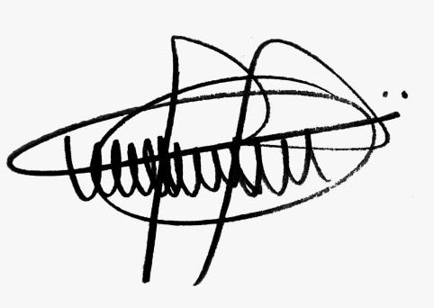

**ANDRE DA FARMÁCIA**

Vereador

Partido Social Cristão

**Hélio Silva**

**Vereador (Cidadania)**